科學遊戲創意教學
旋轉紙蛇

指導老師：黃湃翔 老師

班級：假幼1-1
學號：T00121191
座號：19號
姓名：鄭OO

科學遊戲創意教學活動設計
單元名稱 | 旋轉紙蛇 |  | 教學時間 |  | 約三十分
實施年段 | 大班學童 |  | 設計者 |  | 鄭OO
單  元  目  標 | 本單元學習目標是讓學生瞭解熱空氣上升的原理；以及運用熱空氣上升的原理，來設計與製作旋轉紙蛇。  一.觀察發現熱會使物體的溫度改變，而且會經由不同的方式傳遞。  二.認識熱在不同的物體間會有不同的傳遞方式。  三.能利用熱氣流，製作紙蛇、走馬燈或是天燈的玩具。 |  | 使  用  器  材 |  | - 蠟燭 1支和1個  - 棉線 少許  - 免洗竹筷 一雙  - 剪刀 一把  - 圖釘 一個  - 打火機或火柴
活動流程 |  | 關鍵動作/語言 |  | 評量標準 |  | 時間
I、情境關注  活動1-1  蠟燭  - 熱氣流上升。  2.實驗：  將蠟燭點燃後，靜待數秒鐘後，便會慢慢的發現有黑煙向上飄。  II、探索發現  活動1-2  旋轉紙蛇  1.熱氣流上升  - 製作紙蛇  (1)先在A4紙上畫出蛇的形狀，在著色，並剪下來。  (2)將剪好的紙蛇由中間向上拉，當做蛇頭。  (3)再來利用圖釘在蛇頭穿洞，再將棉線一端穿過綁緊。  (4)最後將棉線另一端綁在免洗筷上，即可提起，點上蠟燭，數秒鐘後，紙蛇就轉動了。 |  | 「1.燃燒中的蠟燭，你是否感覺到有一股氣流向上升呢？  - 那我們平常洗澡或煮開水的時候，都會看到熱氣往上升，是不是也是熱空氣往上升的例子？  3.熱空氣為什麼會往上升呢？」  「燃燒中的蠟燭，是否感覺到一股氣流向上升？如何證明？」  「1.紙蛇為什麼會旋轉呢？  2.紙蛇是以什麼樣的方向轉的呢？  3.操作紙蛇時，要特  別注意的是什麼？」 |  | ‧讓學童自由發表對氣流上升的感覺。  ‧引導學童是否曾在家裡發現這樣的情形？並自由表達。  ‧當蠟燭點燃後，就會看到煙慢慢的升上來，煙代表的就是熱空氣。  ‧學習發表自的意見。  ‧學童會製作旋轉紙蛇，點燃蠟燭，並觀察紙蛇旋轉的方向。  ‧學童可以說出紙蛇會選轉是因為熱氣流上升。  ‧能指出紙蛇蛇頭方向和旋轉有關。  ‧能注意用火安全。 |  | 10分  20分
註：
熱空氣會上升是因為空氣是熱的吸收體，當空氣中有熱源時，周圍的空氣就會隨之變熱，因為熱空氣密度小體積大，此時變得稀薄輕盈，穿過冷空氣並浮在冷空氣的上面，而冷空氣就取代了熱空氣的位置了。而這些新的空氣又相繼變熱，如此循環往復，就是我們所稱的對流，當所有空氣的溫度都相同時對流就會停止。
實驗過程照片
- 使用器材
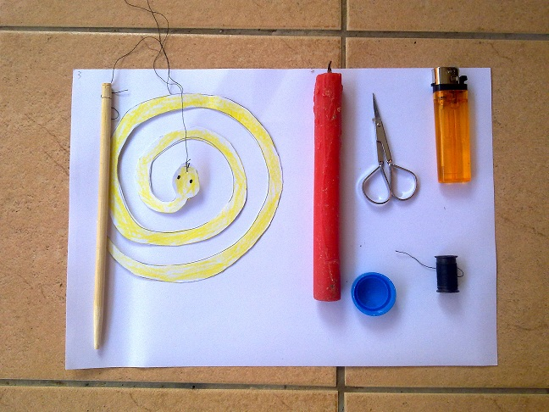
二、實驗過程
活動1-1 (蠟燭)
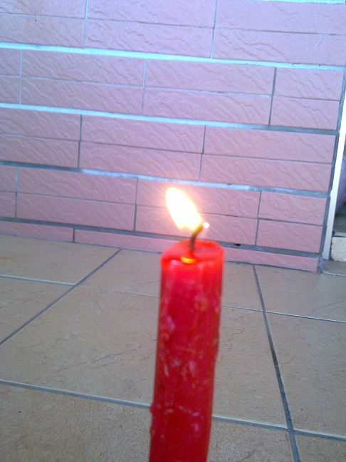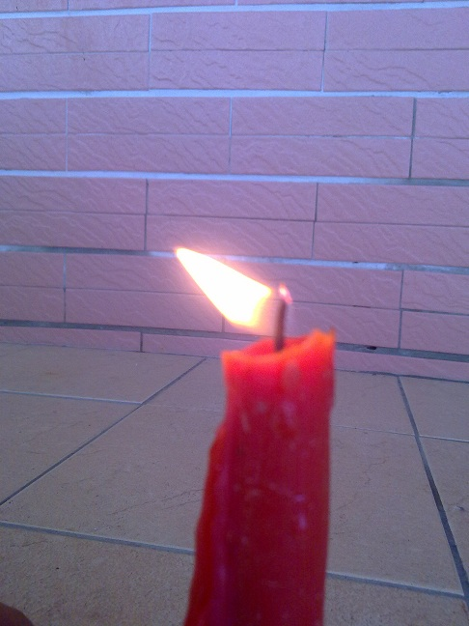
藉蠟燭燃燒，慢慢會發現有黑煙往上飄，就表示熱空氣正慢慢上升。在此報告實驗因為黑煙不易用相機發現，僅以蠟燭燃燒為代表。
活動1-2(旋轉紙蛇)
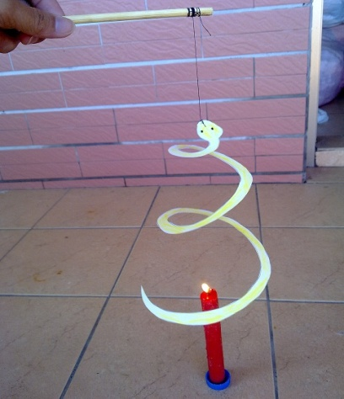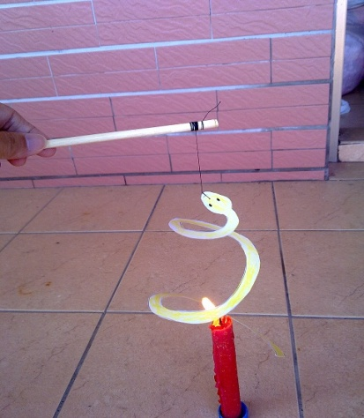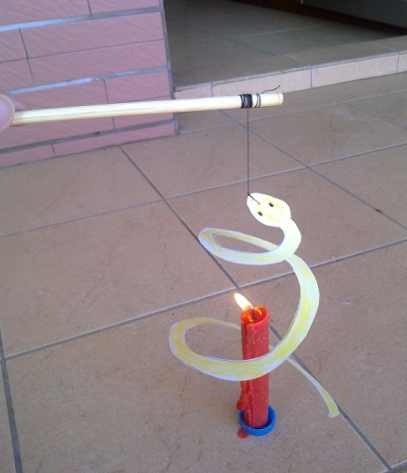
實驗藉熱空氣上升，讓紙蛇旋轉，如同製作走馬燈。此實驗需特別注意，紙蛇的寬度要足夠，因為熱空氣會從空洞裡跑走，會造成紙蛇旋轉非常緩慢；也要請孩童注意紙蛇的蛇尾不要接觸燭火，否則易造成火燒紙蛇尾。
心得感想
很高興可以在假日進修中，可以修到幼兒科學遊戲這門課程，因為自己非本科系畢業，對於幼保課程不是很熟悉，甚至對科學遊戲教案的設計更是難懂，但由於對幼保以及教育相關科系很有興趣，也對幼兒科學遊戲頗有興趣，因此來大仁進修幼保系，所以對幼保系正在一步一步的了解、認識。
幼兒科學遊戲這門課程，是非常吸引孩童得一門課，因為孩童很容易被神奇的步驟集結果吸引，甚至激起他們對科學遊戲探究的精神，但本身接觸科學遊戲較少，所以會喜歡跟孩童一起去操作發現實驗過程獲得的收穫，但又很怕孩童會問到自己不懂或是說不出來的問題，便要認真的在課前備課，並且小心回答任何孩童的問題，這樣才能跟孩童一起在科學活動中一起成長一起收穫。
這次的科學報告我很期待在未來成為合格幼教師後，此實驗可以給孩童帶來驚呼，及在實驗過程中大家的分享和回饋，也希望可以在未來能設計的幾個科學遊戲，可以看到孩子熱情參與及收穫；學習是不分年齡的，但幼稚園的孩童一點也可以跟成熟的表達自己的想法和看法，工作雖然很辛苦，但可以跟孩童相處，將會是一件快樂、幸福的事。

